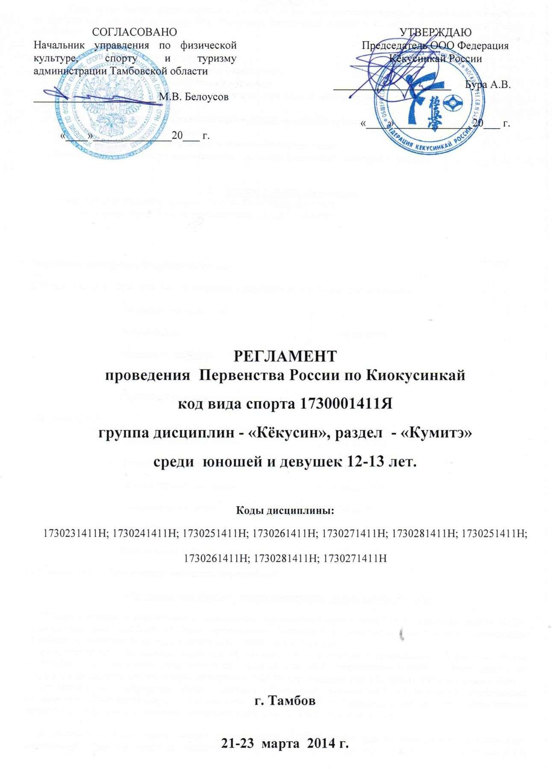

СОГЛАСОВАНО  Начальник управления по физической культуре, спорту и туризму администрации Тамбовской области  ______________________ М.В. Белоусов  «____»______________2014 г. |  | УТВЕРЖДАЮ  Председатель ООО Федерация Кёкусинкай России  _____________________ Бура А.В.  «____»______________2014 г.

РЕГЛАМЕНТ
проведения Первенства России по Киокусинкай
код вида спорта 1730001411Я
группа дисциплин - «Кёкусин», раздел - «Кумитэ»
среди юношей и девушек 12-13 лет.

Коды дисциплины:
1730231411Н; 1730241411Н; 1730251411Н; 1730261411Н; 1730271411Н; 1730281411Н; 1730251411Н;
1730261411Н; 1730281411Н; 1730271411Н

г. Тамбов

21-23 марта 2014 г.

- Цели и задачи
  - Первенство России среди юношей и девуше12-13 лет является календарным мероприятием Министерства по физической культуре и спорту РФ, Федерации Кёкусинкай России и Ассоциации Киокусинкай России и проводится с целью:

- Пропаганды здорового образа жизни;
- Развития и популяризации вида спорта киокусинкай;
- Повышения спортивного мастерства спортсменов;
- Развития спортивно-методических связей и обмена опытом между тренерами и спортсменами региональных организаций ФКР;
- Выявления сильнейших спортсменов ФКР в данной возрастной группе;
- Присвоения спортивных разрядов;
- Укрепления спортивной дружбы среди участников соревнований;
- Привлечения молодежи к систематическим занятиям физической культурой и спортом;

- Место и время проведения

Соревнования состоятся в городе Тамбов 21-23 марта 2014 года.
По адресу: город Тамбов, ул. Советская, 185, Д.С. «Антей»

Программа проведения Первенства России:
«21» марта 2014 г. День приезда, регистрации и размещения участников соревнований;

Медицинская комиссия
Взвешивание с 15 -00 до 20-00
Мандатная комиссия
Жеребьевка с 20-00 до 21-00
Судейский семинар с 21-00 до 21-45
«22» марта 2014 г.
Предварительные поединки с 10-00 до 13-30
Торжественное открытие с 14-00 до14-30
Полуфинальные поединки с 14-30 до 17-00
Поединки за 3-е места с 17-00 до 17-30
Финальные поединки с 17-30 до 18-00
Награждение победителей и призеров с 18-00до 18-30
«24» марта 2014 г. День отъезда участников соревнований.
3 Организация и руководство проведением Первенства России.
Общий контроль за подготовкой и проведением соревнований осуществляет ФКР. Ответственный от ФКР – Председатель ФКР А.В.Бура (6 Дан), председатель Тамбовской региональной общественной организации «Тамбовская областная Федерация Кекусинкай» - Меркулов А.А.(4 Дан).
Непосредственное исполнение мероприятий, связанных с подготовкой и проведением Первенства России должно Правилам проведения соревнований по «Киокусинкай» АКР утверждённым в 2008г. с учётом Дополнений к правилам проведения соревнований, проводимых ФКР по группе дисциплин «Кёкусин», утверждённым в 2006г. , и возлагается на Оргкомитет, сформированный Тамбовской региональной общественной организацией «Тамбовская областная Федерация Кекусинкай». Ответственный от Тамбовской региональной общественной организации «Тамбовская областная Федерация Кекусинкай» - Меркулов А.А.(4 Дан).

В обязанности Оргкомитета входит формирование и обеспечение работы секретариата соревнований, включающего главного секретаря, технических секретарей, информатора, помощников – судьи-хронометриста (секундометристов), а также технического персонала. Оргкомитет должен обеспечить медицинское обслуживание Первенства в соответствии с «Правилами».
Организаторы соревнований за возможные травмы, полученные в рамках проведения соревнований, ответственности не несут.
Организаторы обязаны обеспечить всё необходимое для открытой жеребьёвки.

4.Судейство.
Главный судья Первенства России – Бура А.В. (6 Дан, СМК) г. Екатеринбург.
Главный секретарь – Химиченко А.А.(4 Дан ,СПК) г. Москва.
Полномочия и обязанности Главного судьи и Главного секретаря определяются «Правилами соревнований по Киокусинкай».
Судьи, утверждённые списком ФКР (боковые, рефери).
Каждая региональная команда имеет право делегировать за свой счёт 1 судью. При этом судья должен иметь не ниже первой судейской категории.
5.Участники Первенства России.
Участниками Первенства России среди младших юношей и девушек могут быть спортсмены, которым на день проведения соревнований исполнилось 12 лет, но не исполнилось 14, имеющие квалификацию по виду спорта Киокусинкай (дисциплина Кекусин) не ниже 7 кю, прошедшие специализированный медицинский осмотр в физкультурном диспансере не ранее 15 дней до начала соревнования. Если в месте проживания спортсмена не имеется физкультурного диспансера, допускается прохождение осмотра в другом государственном медицинском учреждении.
На основании решения заседания Президиума ФКР от 06.12.97 и 12.01.04 от региональных организаций к участию в Первенстве допускается не более 2-х человек в каждой весовой категории. Для региональных организаций, имеющих более 500 членов (согласно годовым взносам за 2014 год) в каждой весовой категории допускается по 3 спортсмена. Команда региона – организатора турнира имеет право выставить двойной состав в каждой весовой категории.
При прохождении мандатной комиссии для получения допуска к участию в соревнованиях спортсмен должен предоставить следующие документы:
- оформленную заявку на участие в соревнованиях от региональной организации (форма заявки приведена в Приложении 1).
- документ, удостоверяющий личность (свидетельство о рождении);
- документы, подтверждающие стилевую и спортивную квалификацию;
- допуск спортивного врача;
- полис обязательного медицинского страхования (оригинал);
- письменное разрешение на участие от родителей, заверенное руководителем команды + копия паспорта родителя, давшего расписку (форма разрешения приведена в Приложении 2);
- полис страхования от несчастного случая на время проведения турнира;
- карточку участника (форма карточки приведена в Приложении 3).
При отсутствии любого из указанных документов спортсмен может быть не допущен к участию в Первенстве.
Спортсмен должен иметь при себе:
- белое чистое кимоно, при этом разрешаются нашивки и эмблемы в соответствие с правилами Киокусинкай;
- пояс, соответствующий квалификации;
- протекторы белого цвета на голень и подъем стопы;
- защитный шлем на голову;
- накладки на руки;
- индивидуальную защитную раковину на пах – для юношей, девушки – по желанию;
- девушки должны иметь защитный протектор на грудь (форма определена на Зимней Школе ФКР 2010).
- при наличии брэкетов – капа обязательна.

6.Правила соревнований.
Первенство России по кумитэ проводится в соответствии с Правилами проведения соревнований по «Киокусинкай» Ассоциации Киокусинкай России утверждёнными в 2008г. с учетом Приложения по группе дисциплин «Кёкусин», утвержденными в 2006 г.
Соревнования проходят в весовых категориях:
Юноши 12-13 лет:
Наименование дисциплины | Код дисциплины | Кол-во видов программы
35 кг | 1730231811Н | 1
40 кг | 1730241811Н | 1
45 кг | 1730251811Н | 1
50 кг | 1730261811Н | 1
55 кг | 1730271811Н | 1
Свыше 55 кг | 1730281811Н | 1
Девушки 12-13 лет:
Наименование дисциплины | Код дисциплины | Кол-во видов программы
45 кг | 1730251811Н | 1
50 кг | 1730261811Н | 1
55 кг | 1730271811Н | 1
Свыше 55 кг | 1730281811Н | 1

Регламент поединков:
Юноши 12-13 лет: 2′ + 1′ + взвешивание + 1′ (разница в весе 2,5 кг. и более, св. 55 кг. - 5 кг. и более)
Девушки 12-13 лет: 2′ + 1′ + взвешивание + 1′ (разница в весе 2,5 кг. и более, св. 55 кг. - 5 кг. и более).
Всего проводится 10 видов программы – разыгрывается 10 комплектов наград по 3 места в каждом комплекте.
7. Определение победителей и награждение.
Соревнования проводятся в форме личного первенства по олимпийской системе с выбыванием после поражения и поединками за 3 места.
Определение победителей и призеров производится в соответствии с Правилами проведения соревнований по «Киокусинкай» АКР утверждёнными в 2008г. с учётом Дополнений к правилам проведения соревнований, проводимых ФКР по группе дисциплин «Кёкусин», утверждённым в 2006г.
Победители и призеры Первенства в каждой весовой категории награждаются:
- медалями;
- дипломами;
- кубками;
Победители, призёры и обладатели специальных призов могут награждаться ценными подарками от спонсоров Первенства.
Если командный зачёт, подсчёт согласно таблице:
1 место – 4 балла;
2 место – 3 балла;
3 место – 2 балла;
8.Финансовые условия.
Расходы по финансированию Первенства России несут ФКР и Министерство РФ по физической культуре и спорту по мере поступления средств из бюджета на долевых условиях.
За счёт средств АКР, ФКР и внебюджетных средств других участвующих организаций, обеспечиваются статьи затрат, связанные с организационными расходами по проведению соревнований.
Расходы по командированию главного судьи, главного секретаря, а также судей утверждённых ФКР (проезд, проживание, питание) несёт Тамбовская региональная общественная организация «Тамбовская областная Федерация Кекусинкай».
Расходы по финансированию участников (проезд, проживание, питание) несут командирующие организации.
Стартовые взносы не взимаются.
9.Заявки.
Предварительные заявки на участие в Первенстве Росcии направлять до «01» марта 2014г.
Заявки принимаются только в печатном виде и должна быть подписана и заверена личной печатью врача, который обязан заверить допуск каждого спортсмена, заверена круглой печатью физкультурного диспансера или другого государственного медицинского учреждения. Количество допущенных спортсменов в заявке указывается прописью. Форма заявки приводится в Приложении № 1 к данному Положению. Форма предварительной заявки приводится в приложении № 4 к данному Положению. Форма заявки на размещение участников соревнований приводится в приложении № 5 к данному Положению.
Адрес для подачи заявок: телефон: 8-910-656-30-71 Крячко А.П.; E-mail: apkryachko@mail.ru.
Оригинал заявки вместе с иными указанными документами предоставляется официальным представителем команды в мандатную комиссию.
Несвоевременно поданные или неправильно оформленные заявки не принимаются.
Без предварительной заявки команды к участию в Первенстве Роcсии не допускаются.
10. Размещение участников.
Размещение участников проводится в гостинице «AMAKS Парк-Отель» и гостинице «Державинская»
Стоимость проживания от 650 рублей.
Адрес гостиницы: г. Тамбов, Пригородный лес AMAKS Парк-Отель. г. Тамбов, пл. Л. Толстого, 4 гостиница «Державинская».
Настоящий Регламент является основанием для оформления командировочных документов.

Председатель Оргкомитета: _________________ Меркулов А.А. (4 Дан).

Приложение 1
Заявка
На участие команды [РЕГИОН]
В Первенстве России среди юношей и девушек 12-13 лет
по Киокусинкай (код вида спорта 1730001411Я)
группа дисциплин - «Кёкусин», программа - «Кумитэ»

Дата город

№№ | Фамилия И.О. | Дата рожд. | Полных лет | Кю, дан | Разряд, звание | Вес | Вес. категория | Тренер (ы) | Отметка врача
1

Печать медицинского учреждения:
Всего допущено к соревнованиям спортсменов:
Руководитель региональной организации: Печать

Приложение 2
РАСПИСКА
РОДИТЕЛИ:
Я, _____________________________________________________________________,
Отец/мать Фамилия, имя, отчество
паспорт:
серия _________ номер __________, выдан ___________________________, дата ________
разрешаю своему (ей) сыну (дочери) ______________________________________________
фамилия, имя, отчество
дата рождения _______________ принять участие в Первенстве России по кумитэ среди младших юношей и девушек 12-13 лет«___» __________ 2014г.
В случае получения травм, претензий к организаторам турнира не имею.

Дата: ____________ Подпись: _____________

СПОРТСМЕН:
Я, _____________________________________________________________________,
Фамилия, имя, отчество спортсмена
знаю и понимаю Правила проведения соревнований по Киокусинкай и обязуюсь их выполнять на Первенстве России ____________ по кумитэ среди юношей и девушек 12-13 лет «___» __________ 2014г.

Дата: ____________ Подпись: _____________

ТРЕНЕР: Подписи родителей и спортсмена удостоверяю.

Дата: ____________ Подпись: _____________

Приложение 3
КАРТОЧКА УЧАСТНИКА
Город, регион ___________________________________________________________________________
Фамилия, имя спортсмена_______________________  Кю ________________ Разряд____________________  Тренер ________________________________________  Основные достижения спортсмена:  - .  - .  - .  - . | Фамилия, имя спортсмена_______________________  Кю ________________ Разряд____________________  Тренер ________________________________________  Основные достижения спортсмена:  - .  - .  - .  - .

